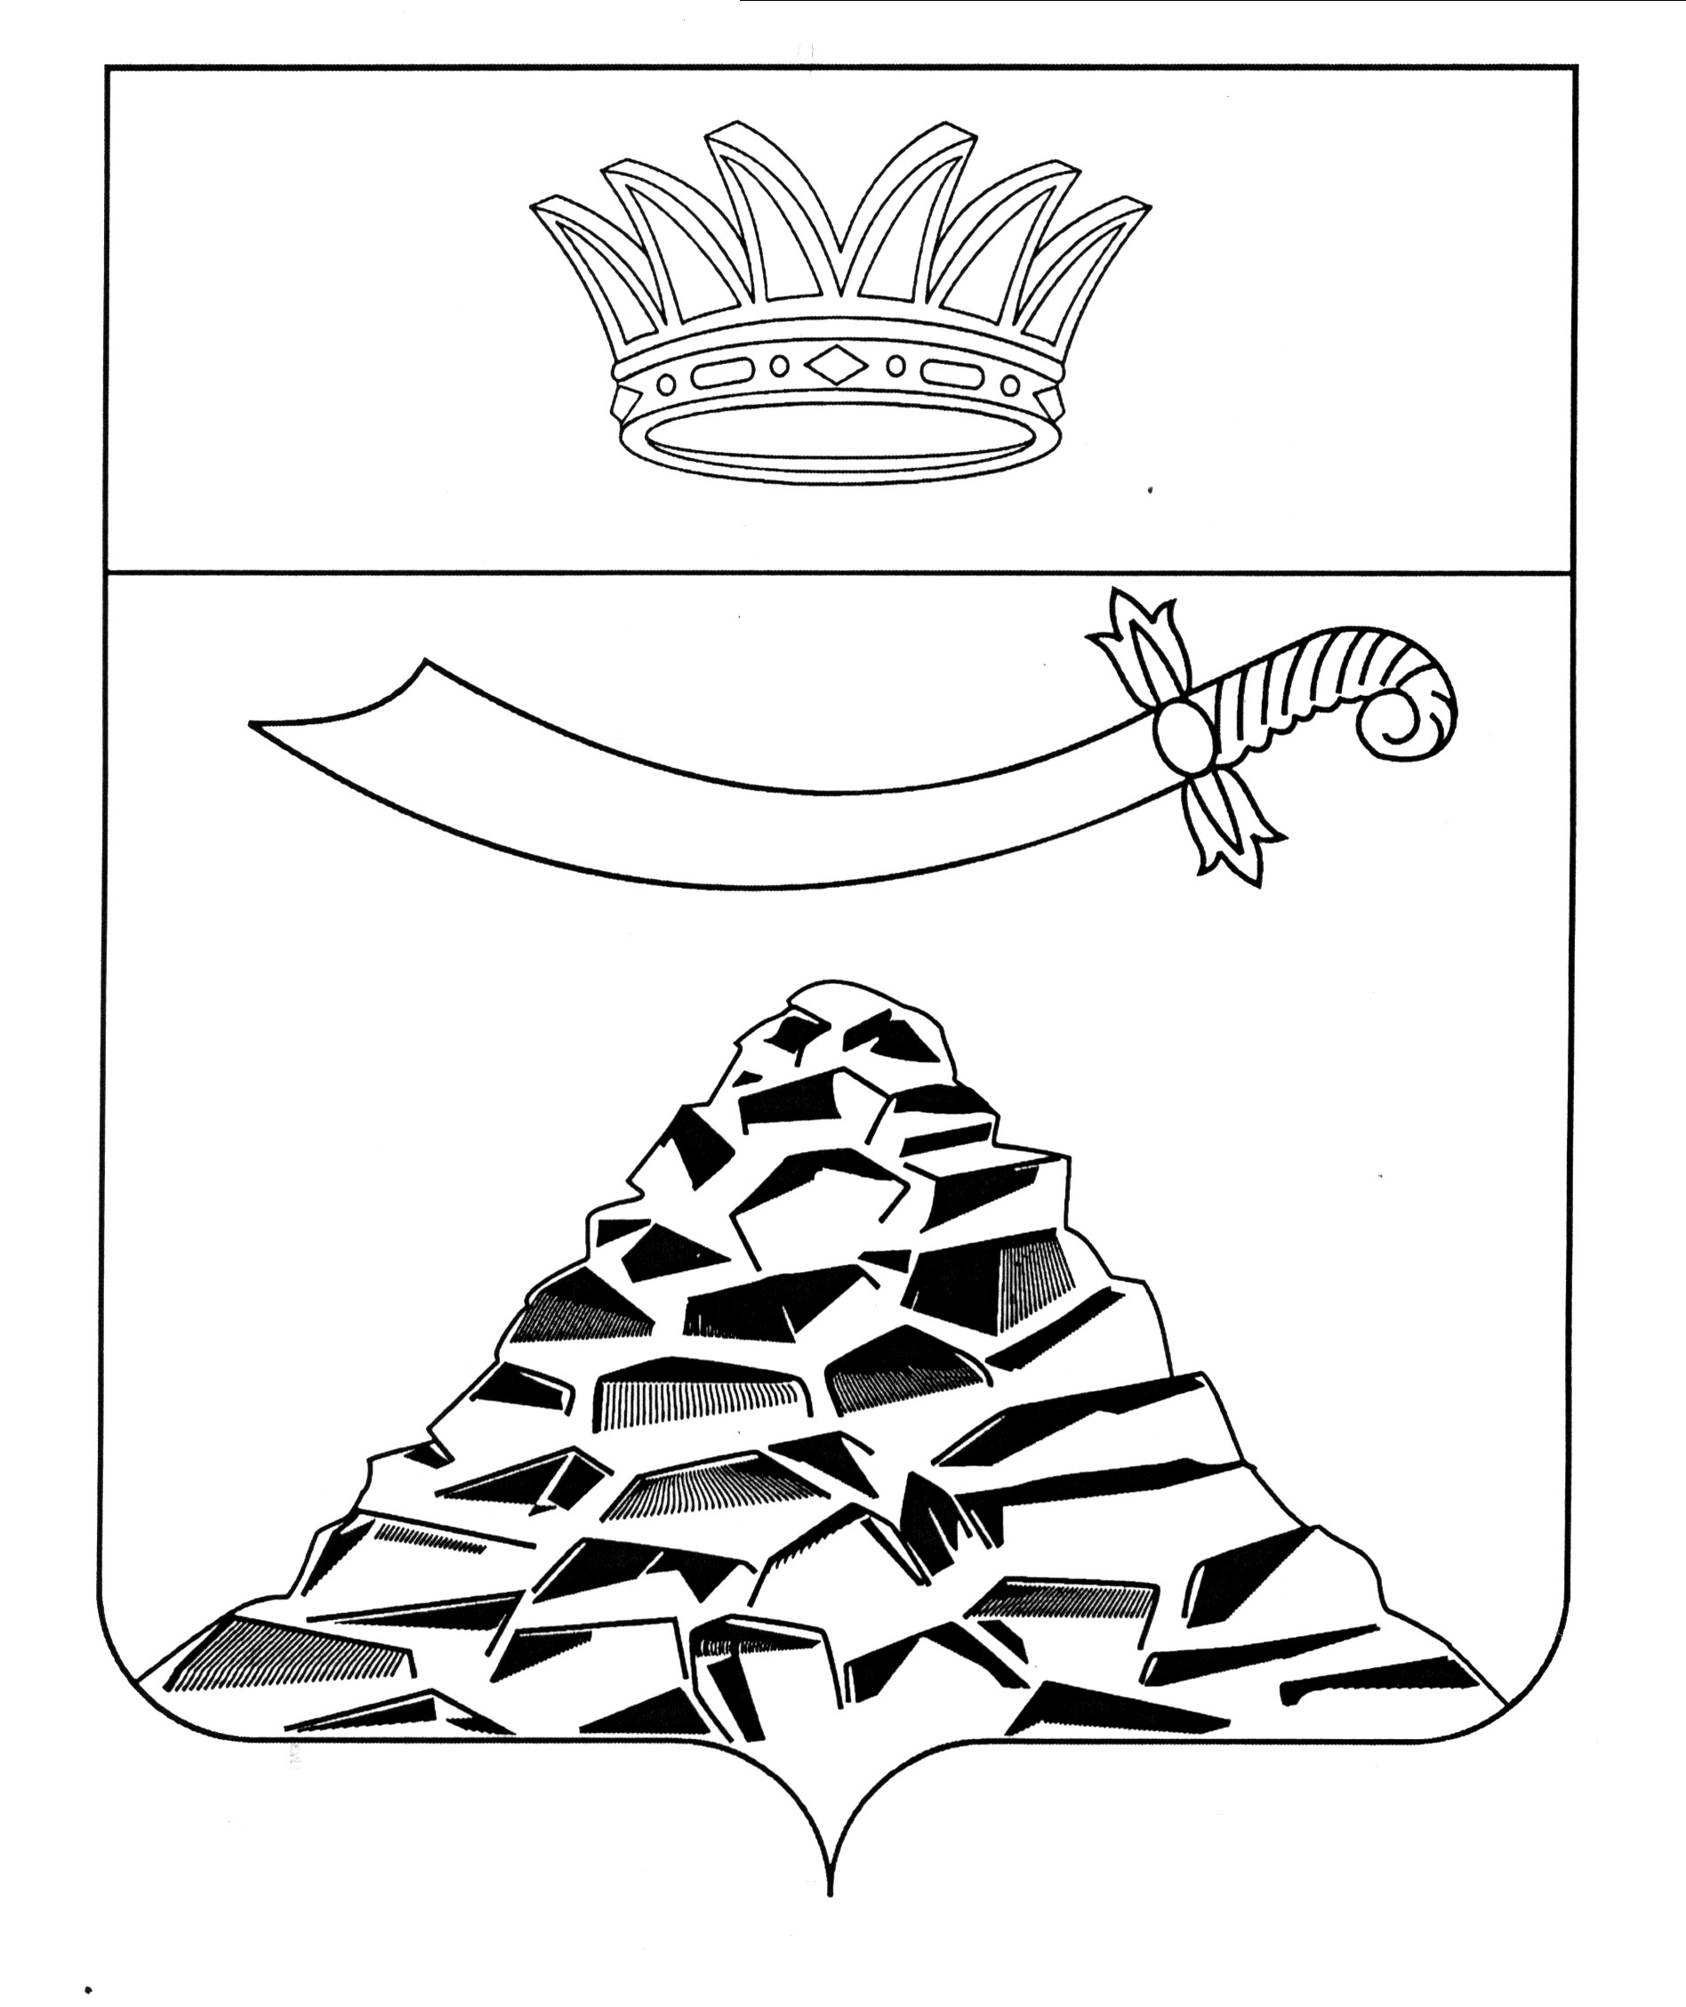

ПОСТАНОВЛЕНИЕ

АДМИНИСТРАЦИИ МУНИЦИПАЛЬНОГО ОБРАЗОВАНИЯ
«ЧЕРНОЯРСКИЙ РАЙОН»
АСТРАХАНСКОЙ ОБЛАСТИ

от 28.06.2021г. № 152
с. Черный Яр

Об утверждении положения об организации
отдыха детей в каникулярное время, включая
мероприятия по обеспечению безопасности их жизни
и здоровья на территории МО «Черноярский район»

В целях регулирования общих вопросов организации в каникулярное время отдыха детей, проживающих на территории муниципального образования «Черноярский район», включая мероприятия по обеспечению безопасности их жизни и здоровья, руководствуясь Федеральным законом от
24 июля 1998 года № 124-ФЗ «Об основных гарантиях прав ребенка в Российской Федерации», Федеральным законом Российской Федерации от 6 октября 2003 года № 131-ФЗ «Об общих принципах организации местного самоуправления в Российской Федерации», Федеральным законом от 29 декабря 2012 года № 273-ФЗ «Об образовании в Российской Федерации», Уставом муниципального образования «Черноярский район», администрация МО «Черноярский район» ПОСТАНОВЛЯЕТ:
- Утвердить Положение об организации отдыха детей в каникулярное время, включая мероприятия по обеспечению безопасности их жизни и здоровья на территории муниципального образования «Черноярский район».
- Начальнику организационного отдела администрации МО «Черноярский район» (О.В.Сурикова) разместить данное постановление на официальном сайте администрации МО «Черноярский район».
- Настоящее постановление вступает в силу со дня его официального обнародования
- Контроль за исполнением настоящего постановления возложить на заместителя главы администрации МО «Черноярский район» Т.А. Буданову.

Глава района Д.М. Заплавнов
УТВЕРЖДЕНО
Постановлением
администрации МО «Черноярский район»
от 28.06.2021г.№152

ПОЛОЖЕНИЕ
ОБ ОРГАНИЗАЦИИ ОТДЫХА ДЕТЕЙ В КАНИКУЛЯРНОЕ ВРЕМЯ, ВКЛЮЧАЯ МЕРОПРИЯТИЯ ПО ОБЕСПЕЧЕНИЮ БЕЗОПАСНОСТИ ИХ ЖИЗНИ И ЗДОРОВЬЯ НА ТЕРРИТОРИИ МУНИЦИПАЛЬНОГО ОБРАЗОВАНИЯ «ЧЕРНЯОРСКИЙ РАЙОН»

- Настоящее Положение регулирует общие вопросы организации отдыха детей в каникулярное время, включая мероприятия по обеспечению безопасности жизни и здоровья детей на территории муниципального образования «Черноярский район» (далее – отдых детей) и распространяется на детей в возрасте от 6,5 лет до 18 лет, местом жительства или пребывания которых является муниципальное образование «Черноярский район».
- Каникулярным временем считаются периоды осенних, зимних, весенних и летних каникул, установленные для обучающихся общеобразовательных организаций.
- Целью организации отдыха детей является создание условий для отдыха, полезной занятости, рационального использования каникулярного времени обучающихся в общеобразовательных организациях детей, формирования у них общей культуры и навыков здорового образа жизни.
- Задачами организации отдыха детей являются:
- организация размещения, проживания (при круглосуточном пребывании) детей с соблюдением требований безопасности, обеспечение их питанием в соответствии с санитарно-эпидемиологическими правилами и гигиеническими нормативами Российской Федерации;
- выявление и развитие творческого потенциала детей, удовлетворение их индивидуальных потребностей в интеллектуальном, нравственном и физическом совершенствовании, а также в занятиях физической культурой, спортом;
- социализация детей, развитие коммуникативных и лидерских качеств детей, формирование у детей культуры и навыков здорового и безопасного образа жизни, общей культуры детей.
- Отдых детей может быть организован в формах, предусмотренных Федеральным законом от 24 июля 1998 года 124-ФЗ «Об основных гарантиях прав ребенка в Российской Федерации» (далее – Федеральный закон № 124- ФЗ).
- В целях повышения качества и безопасности отдыха и оздоровления детей администрация МО «Черноярский район» в пределах своих полномочий принимает меры:

- по принятию нормативных правовых актов, регулирующих деятельность организаций отдыха детей;
- по созданию безопасных условий пребывания в организациях отдыха детей;
- по обеспечению максимальной доступности услуг организаций отдыха детей;
- по контролю за соблюдением требований законодательства в сфере организации отдыха детей.
- Администрация МО «Черноярский район», в лице управления образования, обеспечивает организацию отдыха детей муниципальными учреждениями муниципального образования «Черноярский район» в лагерях с дневным пребыванием.
- Услуги по организации отдыха детей, помимо муниципальных учреждений муниципального образования «Черноярский район», указанных в пункте 7 настоящего Положения, оказывают организации (независимо от их организационно-правовых форм) сезонного или круглогодичного действия, стационарного и (или) нестационарного типа, с круглосуточным или дневным пребыванием, включенные в реестр организаций отдыха детей (далее – организации).
- Организации в целях повышения качества и безопасности отдыха детей обязаны:
- создавать безопасные условия пребывания детей, в том числе детей- инвалидов и детей с ограниченными возможностями здоровья (в случае приема данных категорий детей в организацию), присмотра и ухода за детьми; обеспечивать их содержание и питание, организацию оказания первой помощи и медицинской помощи детям в период их пребывания в организации в соответствии с требованиями законодательства Российской Федерации, в том числе в случае проведения в природной среде следующих мероприятий с участием детей: прохождения туристских маршрутов, других маршрутов передвижения, походов, экспедиций, слетов и иных аналогичных мероприятий; обеспечивать соблюдение требований о медицинских осмотрах работников организации отдыха детей и их оздоровления, требований обеспечения антитеррористической защищенности, пожарной безопасности, наличие охраны или службы безопасности, спасательных постов в местах купания детей, а также наличие санитарно-эпидемиологического заключения о соответствии деятельности, осуществляемой организацией отдыха детей, санитарно-эпидемиологическим требованиям;
- представлять сведения о своей деятельности в уполномоченный орган исполнительной власти Астраханской области в сфере организации отдыха детей для включения в реестр организаций отдыха детей;
- исполнять иные обязанности, установленные законодательством Российской Федерации.
- Организации, не включенные в реестр организаций отдыха детей, не вправе оказывать услуги по организации отдыха и оздоровления детей.
- В целях координации деятельности структурных подразделений администрации МО «Черноярский район, взаимодействия с организациями образуется межведомственная комиссия муниципального образования «Черноярский район».
Положение о деятельности межведомственной комиссии муниципального образования «Черноярский район», ее состав утверждаются правовым актом администрации МО «Черноярский район».

